ЗАСТОСУВАННЯ ЦИФРОВОГО СЕРЕДОВИЩА GEOGEBRA ДЛЯ ВИВЧЕННЯ ПЕРЕРІЗІВ МНОГОГРАННИКІВ
Хачатрян А.Р., Бодненко Д.М., Локазюк О.В.
Київський столичний університет імені Бориса Грінченка, Київ

ВСТУП
Вивчення теми «Перерізи многогранників» є важливою складовою курсу стереометрії, оскільки формує в учнів уміння аналізувати просторові об’єкти та їх властивості. Разом із тим ця тема є однією з найскладніших для засвоєння, адже потребує розвиненого просторового мислення та здатності уявляти тривимірні об’єкти на площині.
Актуальність і постановка проблеми. Традиційні засоби навчання, зокрема статичні креслення, не завжди дозволяють повною мірою відобразити просторові залежності між елементами многогранника, що ускладнює розуміння процесу побудови перерізів (Рис. 1). Використання сучасних інформаційно-комунікаційних технологій у навчанні математики є ефективним засобом підвищення якості освіти [1].
Зокрема, застосування програмного середовища GeoGebra дозволяє значно підвищити наочність навчання та зробити процес дослідження більш доступним і зрозумілим для учнів [2].
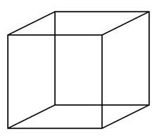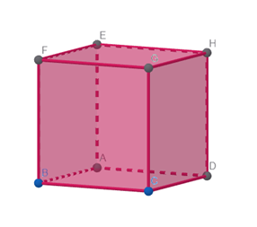
Рис. 1. Порівняння статичного та динамічного представлення многогранника.
Мета дослідження.
Метою є дослідження можливостей використання середовища GeoGebra під час вивчення теми «Перерізи многогранників», а також визначення його впливу на формування просторового мислення та практичних навичок побудови перерізів.
Аналіз останніх досліджень і публікацій. Сучасні наукові дослідження свідчать про активне впровадження GeoGebra у навчання геометрії, зокрема при вивченні теми «Перерізи многогранників». У низці досліджень доведено, що використання GeoGebra позитивно впливає на результати навчання. Зокрема, експериментальне дослідження показало, що учні, які працювали з динамічними геометричними середовищами, краще розв’язують задачі та аргументують свої відповіді, ніж ті, хто навчався традиційно [1-5].
Наукові роботи (зокрема українських дослідників) доводять ефективність GeoGebra у викладанні геометрії [6, 7]:
- поєднання традиційних і цифрових методів створює більш гнучке навчальне середовище;
- застосування хмарних технологій дозволяє організувати дистанційне та змішане навчання.
РЕЗУЛЬТАТИ ДОСЛІДЖЕННЯ
Середовище GeoGebra надає широкі можливості для вивчення просторової геометрії. Воно дозволяє будувати тривимірні моделі геометричних тіл, задавати площини різними способами, а також автоматично визначати лінії перетину площини з многогранником [2].
На Рис. 2 зображено процес задання площини за допомогою трьох точок.
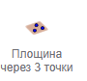
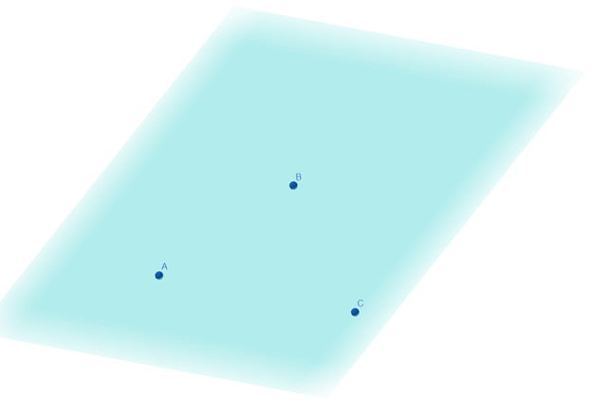
Рис. 2. Задання площини в середовищі GeoGebra.

Результат перетину площини з многогранником представлено на Рис. 3.
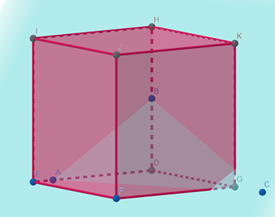
Рис. 3. Переріз куба площиною.
Методика використання на уроці:
Ефективне використання GeoGebra під час вивчення теми доцільно організовувати поетапно.
1. Ознайомчий етап.
На даному етапі вчитель демонструє учням різні варіанти перерізів многогранника залежно від положення площини. Це дозволяє сформувати початкове уявлення про можливі форми перерізів (Рис. 4).
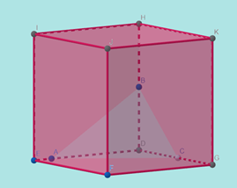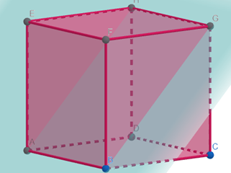
Рис. 4. Різні типи перерізів куба залежно від положення площини.
2.Дослідницький етап.
Учні змінюють положення точок, що задають площину, і спостерігають, як змінюється форма перерізу. Такий підхід сприяє розвитку дослідницьких умінь та формуванню гіпотез [3].
3.Практичний етап.
Учні виконують самостійні завдання на побудову перерізів многогранників за заданими умовами. Використання комп’ютерних засобів дозволяє зменшити кількість помилок та підвищити точність побудов [4].
4.Етап узагальнення.
Учні формулюють висновки щодо залежності форми перерізу від положення площини, узагальнюють отримані результати та систематизують знання.

Переваги використання GeoGebra
Застосування GeoGebra у процесі навчання має низку переваг:
- підвищення наочності навчального матеріалу;
- розвиток просторового мислення;
- активізація пізнавальної діяльності учнів;
- формування дослідницьких навичок;
- зменшення кількості помилок при побудовах.
Можливість обертання моделі та її дослідження з різних ракурсів значно покращує розуміння геометричних об’єктів (Рис. 5, Рис. 6).
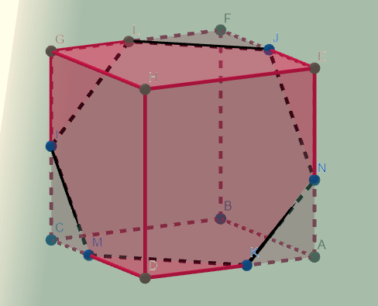
Рис. 5. Побудова перерізу куба.

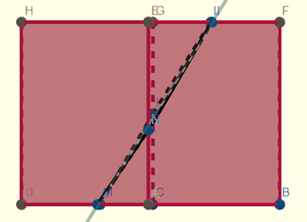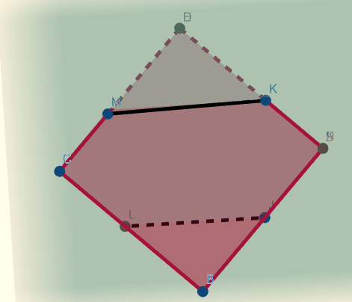
Рис. 6. Дослідження перерізу з різних ракурсів.
Нижче приклад перерізу піраміди за допомогою сервісу GeoGebra.
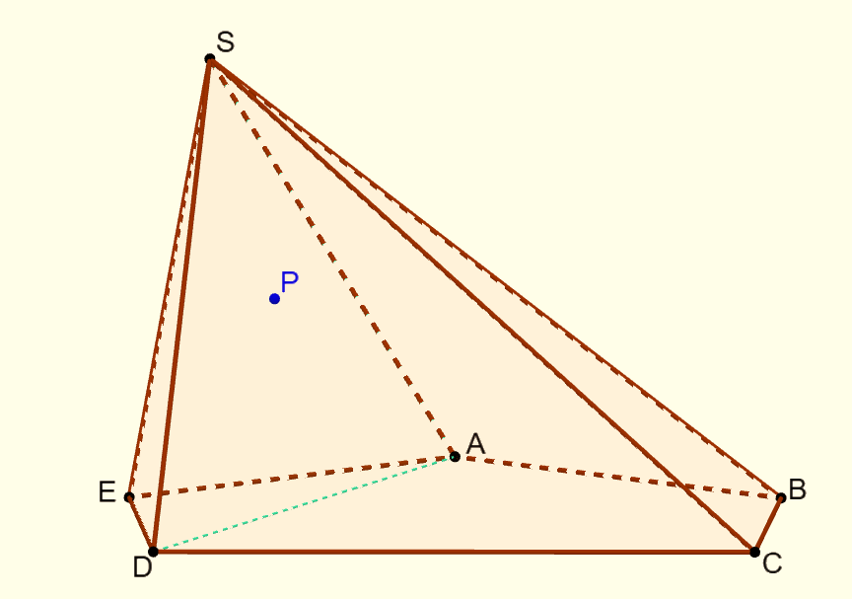
Рис. 7. Переріз піраміди.
Можливі труднощі
Використання GeoGebra у навчанні теми «Перерізи многогранників» супроводжується низкою труднощів, зокрема технічними (обмежений доступ до пристроїв, нестабільний інтернет), організаційними (різний темп роботи учнів, складність контролю діяльності класу) та методичними (ризик зосередження на інструментах замість математичного змісту). Крім того, як учні, так і вчителі можуть мати недостатній рівень підготовки до роботи з 3D-середовищем, що потребує додаткового часу на опанування інтерфейсу й інструментів, а це, у свою чергу, збільшує часові витрати на уроці. Також виникають психолого-педагогічні труднощі, пов’язані з можливим відволіканням учнів і зниженням рівня розвитку просторової уяви через надмірну опору на візуалізацію, тому ефективне використання програми потребує виваженого поєднання з традиційними методами навчання [5].
ВИСНОВКИ
Отже, використання GeoGebra під час вивчення теми «Перерізи многогранників» є ефективним інструментом формування просторового мислення та геометричних навичок учнів. Динамічні моделі дозволяють зробити складні абстрактні поняття більш наочними та доступними.
Застосування інформаційно-комунікаційних технологій сприяє підвищенню якості математичної освіти та формуванню дослідницького підходу до навчання [1].

ДЖЕРЕЛА
- Abramov, V., Astafieva, M., Boiko, M., Bodnenko, D., Bushma, A., Vember, V., Hlushak, O., Zhyltsov, O., Ilich, L., Kobets, N., Kovaliuk, T. (2021). Theoretical and practical aspects of the use of mathematical methods and information technology in education and science [online]. Доступно за: https://doi.org/10.28925/9720213284km
- GeoGebra. (2023). GeoGebra Manual [online]. Доступно за: https://www.geogebra.org
- Сучасні інформаційні технології та інноваційні методики навчання у підготовці фахівців: методологія, теорія, досвід, проблеми. Вінниця, 2020.
- Носенко Т. І., Морзе Н. В. (2019). Використання інформаційно-комунікаційних технологій у навчальному процесі. Київ.
- Жалдак М. І. (2013). Інформаційні технології навчання математики. Київ.
- Kramarenko, T. H., Pylypenko, O. S., & Muzyka, I. O. (2020). Application of GeoGebra in stereometry eaching. CTE Workshop Proceedings, 7, 705–718.
- Astafieva, M., Bodnenko, D., Lokaziuk, O., Lytvyn, O., Proshkin, V. (2026). Mathematical Learning Experiment Using Digital Technologies. In: Potapov, I., et al. Digitalisation and Digital Transformation. RTC-Digital 2023. Communications in Computer and Information Science, vol 2647. Springer, Cham. https://doi.org/10.1007/978-3-032-04731-1_23

